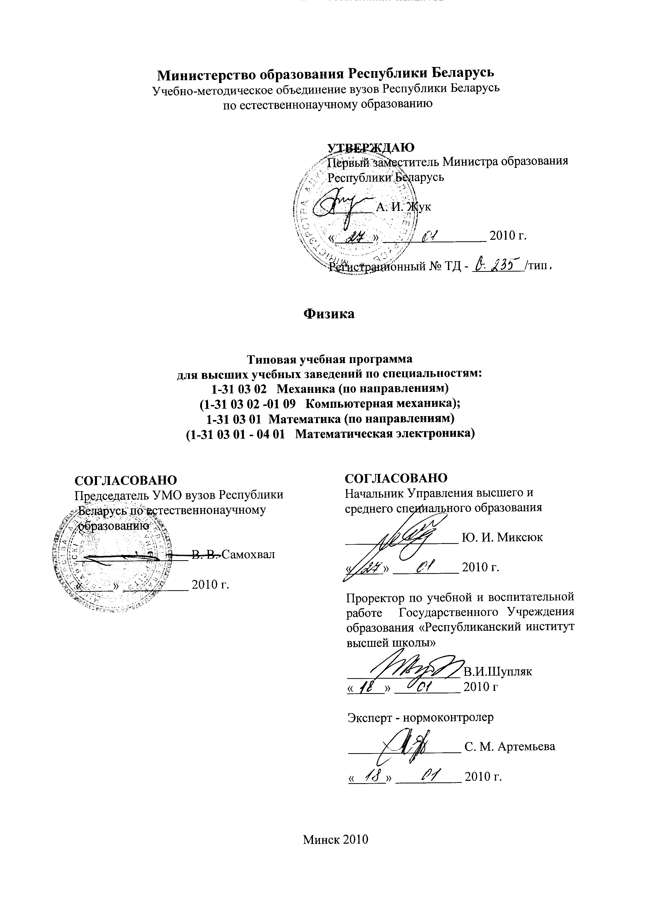
Министерство образования Республики Беларусь
Учебно-методическое объединение вузов Республики Беларусь
по естественнонаучному образованию

УТВЕРЖДАЮ
Первый заместитель Министра образования
Республики Беларусь

А. И. Жук

« » 2010 г.

Регистрационный № ТД - /тип

Физика

Типовая учебная программа
для высших учебных заведений по специальностям:
1-31 03 02 Механика (по направлениям)
(1-31 03 02 -01 09 Компьютерная механика);
1-31 03 01 Математика (по направлениям)
(1-31 03 01 - 04 01 Математическая электроника)

СОГЛАСОВАНО  Председатель УМО вузов Республики  Беларусь по естественнонаучному  образованию  В. В. Самохвал  « » 2010 г. | СОГЛАСОВАНО  Начальник Управления высшего и  среднего специального образования  Ю. И. Миксюк  « » 2010 г.
Проректор по учебной и воспитательной работе Государственного Учреждения образования «Республиканский институт высшей школы»

В.И.Шупляк
« » 2010 г
Эксперт - нормоконтролер

С. М. Артемьева

« » 2010 г.

Минск 2010
СОСТАВИТЕЛЬ:
Репченков Виктор Иванович, доцент кафедры теоретической и прикладной механики Белорусского государственного университета, кандидат физико-математических наук, доцент

РЕЦЕНЗЕНТЫ:
Януть Виктор Иосифович декан физического факультета Учреждения образования «Белорусский государственный педагогический университет имени Максима Танка», кандидат физико-математических наук, доцент.

Худолей Андрей Леонидович, ведущий научный сотрудник лаборатории нанопроцессов и технологий Государственного учреждения «Институт тепломассообмена им.А.В.Лыкова» Национальной академии наук Беларуси, кандидат технических наук

РЕКОМЕНДОВАНА К УТВЕРЖДЕНИЮ В КАЧЕСТВЕ ТИПОВОЙ:

Кафедрой теоретической и прикладной механики Белорусского государственного
университета
(протокол № 8 от 05 марта 2009 года);

Научно-методическим советом Белорусского государственного университета
(протокол № 2 от 20 марта 2009 года);

Научно-методическим советом по математике и механике Учебно-методического объединения вузов Республики Беларусь по естественнонаучному образованию
(протокол № 3 от 30 марта 2009 года);

Ответственный за выпуск: Репченков Виктор Иванович
Пояснительная записка

Актуальность изучения учебной дисциплины «Физика»

Физика является одной из фундаментальных дисциплин. Физические и математические модели, разработанные в этой отрасли знаний, являются базовыми и никогда не потеряют своей актуальности.

Цели и задачи учебной дисциплины

Программа составлена в соответствии с требованиями образовательных стандартов по математике и механике. Дисциплина изучается за счет курсов по выбору цикла естественнонаучных дисциплин в количестве 68 аудиторных часов. Курс имеет общенаучную и профессиональную направленность.
В курсе «Физика» излагаются основные понятия, законы, принципы, доказываются ключевые теоремы. Для восприятия информации студентам необходимы знания в пределах школьного курса физики, а также читаемых в первом семестре курсов математического анализа, алгебры, аналитической геометрии. Изучение данной дисциплины предполагает формирование у студентов системного подхода к решению практических задач.
В результате изучения дисциплины студент должен уметь вырабатывать физическую модель и формировать на ее основе математическую модель. Также курс иллюстрирует применение математического аппарата на примере анализа физических явлений и процессов.

Требования к уровню усвоения содержания учебной дисциплины

Выпускник должен
знать:

- основные законы физики;
- основные физические модели;
- общие теоремы.

уметь:
- выполнять постановку физической задачи;
- формировать математическую модель;
- анализировать полученное решение.
Структура содержания учебной дисциплины

Данная программа является основным документом, который определяет объем и содержание дисциплины для специальностей «Механика», « Математика» и предусматривает последовательность ее изложения.

Самостоятельная работа студентов

Преподавание курса предполагает наряду с лекциями и практическими занятиями в присутствии преподавателя также большой объем самостоятельной работы с целью подготовки к выполнению письменных заданий по результатам изучения каждой темы.

Диагностика компетенций студента

Для контроля и самоконтроля знаний и умений студента по отдельным темам проводятся тестовые занятия, включающие в себя изложение содержания отдельного (случайно выбранного) параграфа и ответы на контрольные вопросы.

На изучение дисциплины «Физика» типовой программой отводится всего 144 часа, из них аудиторных - 68 часов, из них по видам занятий: лекции – 34 часа, практические занятия -34 часа.

Примерный тематический план дисциплины «Физика»

Наименование темы | Количество аудиторных часов
Наименование темы | Лекции | Практические занятия
Тема 1. Электрическое поле. | 8 | 6
Тема 2. Проводники и диэлектрики в электрическом поле | 5 | 6
Тема 3. Постоянный электрический ток. | 4 | 6
Тема 4. Магнитное поле. | 4 | 4
Тема 5. Магнетики. | 4 | 4
Тема 6. Электромагнитная индукция. | 5 | 4
Тема 7. Переменный ток. | 4 | 4
Всего аудиторных часов | 34 | 34
ИТОГО: | 68

Содержание учебной дисциплины

Тема 1. Электрическое поле.

Строение вещества. Атомы, молекулы, наноразмерные системы, компактное вещество. Заряд элементарный, точечный, распределённый. Закон Кулона. Напряжённость электрического поля. Потенциал. Теорема Остроградского-Гаусса в интегральной форме. Терема Остроградского-Гаусса в дифференциальной форме. Уравнение Пуассона.

Тема 2. Проводники и диэлектрики в электрическом поле.

Проводник в электрическом поле. Свободные заряды. Электроёмкость. Энергия электрического поля. Связанные заряды. Диполь в электрическом поле. Поляризация. Вектор поляризации. Электрическое поле в диэлектриках.

Тема 3. Постоянный электрический ток.

Вектор плотности тока, сила тока. Закон Ома в дифференциальной форме. ЭДС. Правила Кирхгофа. Расчёт цепей постоянного тока. Закон Джоуля-Ленца. Мощность тока.

Тема 4. Магнитное поле.

Взаимодействие проводников с током. Закон Ампера. Напряженность магнитного поля. Теорема о магнитном напряжении. Сила Лоренца. Работа в магнитном поле.

Тема 5. Магнетики.

Магнитный момент. Намагничение. Парамагнетики. Ларморова прецессия. Диамагнетики. Магнитное поле в веществе. Вектор намагничения. Ферромагнетики.

Тема 6. Электромагнитная индукция.

Природа электромагнитной индукции. Магнитный поток. Правило Ленца. ЭДС индукции. Индуктивность. Энергия магнитного поля. Электрические колебания, резонанс.

Тема 7. Переменный ток.

Резистор, конденсатор, катушка индуктивности в цепи переменного тока. Резонанс токов и напряжений. Комплексные амплитуды, сопротивления. Расчёт цепей переменного тока.

Литература

Основная:

Трофимов Т. И. Краткий курс физики. М.: «Высшая школа», 2000. 352 с.

Иродов И. Е. Задачи по общей физике. М.: «Наука», 1988, 416 с.

Дополнительная:

Сивухин Д. В. Общий курс физики. Т3: Электричество, Ч1,2, М. : «Наука», 1996, 320
Савельев И. В. Курс общей физики Кн.2:Электричество и магнетизм. М. : «Наука», 1998, 336с
Иродов И. Е. Электромагнетизм. М. : «Физматлит»., 2000, 350с.
Трофимова Т. И. Курс физики. Задачи и решения. М. : «Академия» , 2004, 591 с.
Дедюля И. В., Януть В. И. Электричество и магнетизм : сб. задач - Мн : «БГПУ» , 2008, 84 с.

